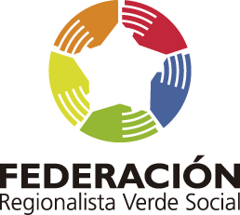 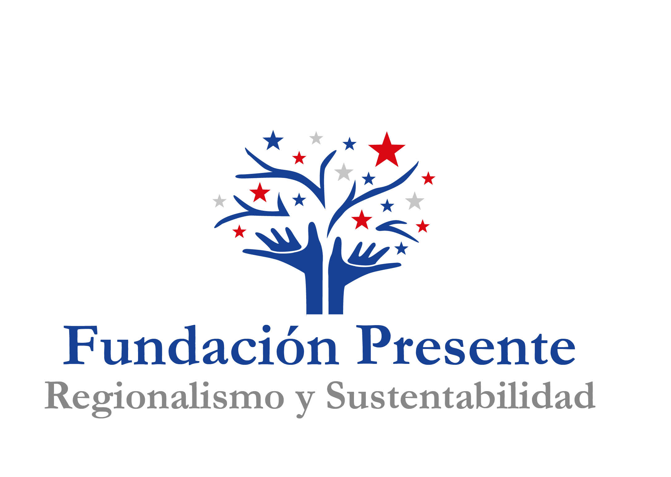

Ciclo de coloquios de “Transformaciones en el Ahora”:

**¿COMO RECUPERAR EL LITIO PARA CHILE?**

Fundación Presente y la Federación Regionalista Verde Social le Invitan al Primer Coloquio del Ciclo de Transformaciones en el Ahora, titulado ¿Cómo Recuperar el Litio para Chile?:

|  |
| --- |
| 10:30-10:40 hrs. Palabras de Bienvenida. Jaime Mulet, Primer Vicepresidente Cámara de Diputados y Presidente de la Federación Regionalista Verde Social.  10:40-10:55 hrs. Alejandra Sepúlveda, diputada Región de O´Higgins, promotora de la creación de la Comisión Investigadora Acuerdo Corfo-SQM.  10:55-11:10 hrs. Mauricio Daza, abogado de la Fundación Ciudadano Inteligente.  11:10-11:25 hrs. Luis Cuello, asesor legislativo Bancada del Partido Comunista de Chile.  11:25-11:40 hrs. Esteban Velásquez, diputado Región de Antofagasta, miembro de la Comisión Investigadora Acuerdo Corfo-SQM.  11:40- 12.00 hrs. Preguntas de los Asistentes.  12:00 hrs. Término de la Actividad.  Modera: Esteban Valenzuela,  Presidente Fundación Presente.  Lunes 30 de julio de 2018, 10.30-12.00 hrs.,  Sala de Lectura de la Biblioteca del Congreso Nacional, ubicada en el tercer piso de Compañía 1131 sede Santiago de la Cámara de Diputados.  Entrada gratuita, cupos limitados. |